**非线性噪声抗性星座图设计**

1966年, 高锟(K. C. Gao)与G.A.Hockham指出光纤中的损耗是由SiO2中的杂质引起，预言光纤损耗可以降至20dB/km。EDFA的发明，克服了光纤损耗带来的传输距离限制。数字相干光通讯的出现，以最低成本，最高灵活性解决了色散的问题。在不考虑光纤非线性的前提下，影响信号质量的决定性因素就是放大器的自发辐射噪声（Amplified spontaneous emission, ASE）。通常，将ASE噪声看作是高斯噪声。其中 $σ_{ASE}^{2}$ 表示高斯噪声功率的大小。

$p_{N}\left(x\right)=\frac{1}{\sqrt{2π}σ_{ASE}}e^{-\frac{x^{2}}{2σ_{ASE}^{2}}}$（1）

**问题1：**

在给定的信噪比（SNR）信道中，为了达到更高的频谱效率，很多新型的星座图技术，例如几何成型（Geometric Shaping，GS）和概率成型（Probalisitic Shaping，PS）被提出来，来适应提升星座图的噪声容忍度。两种技术如图1所示，

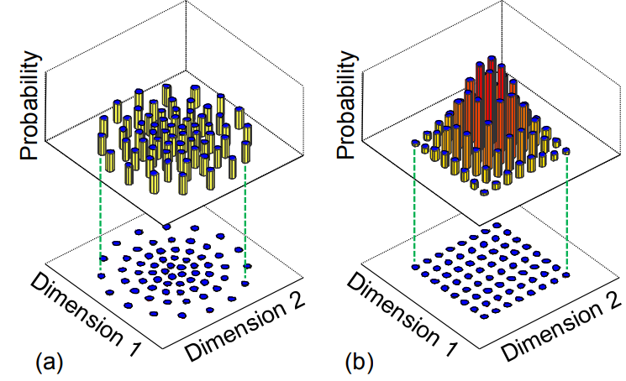

图1 (a)几何成型（Geometric Shaping，GS）,(b) 概率成型（Probalisitic Shaping，PS）

相比普通的QAM信号星座图，这两种技术都可以获得1.53dB的SNR容忍度提升。其中，PS技术应用更加广泛一些，因为该技术对于系统的改动影响较小，易于实现，保证了现有的FEC和DSP技术不变。理论证明，当信号的星座点的每个维度都服从Maxwell-Boltzman分布时，星座图具有最佳的SNR容忍度[1, Section IV]。

$P_{X}\left(x_{i}\right)=\frac{1}{\sum_{j=1}^{M}{e^{-υ{\left|x_{j}\right|}^{2}}}}e^{-υ{\left|x_{i}\right|}^{2}}$（2）

其中，*xi*表示该星座点的横坐标或者纵坐标的位置，*M*表示星座点的个数。由于星座点不再是均匀分布在星座图上，每个星座点所包含的信息熵就会有所降低。现在给定的线性系统调制格式为64QAM，要求星座图的信息熵为Entropy=5.0，且服从Maxwell-Boltzman分布，那么该64QAM信号的各个星座点的分布概率应该是什么样的？

**问题2：**

目前，阻碍光纤通信发展的是光纤内部存在的非线性效应。解决光纤非线性问题一种是在接收端通过非线性补偿算法来进行均衡。另一种方法是在发端设计一种可以抵抗这种光纤非线性噪声的星座图。在接收端，经过光纤和DSP解调后的信号可以表示为：

${SNR}_{eff}=\frac{P_{tx}}{σ_{eff}^{2}}=\frac{P_{tx}}{σ_{ASE}^{2}+σ_{NLI}^{2}}$ (3)

其中 $P_{tx}$ 表示光纤的入射功率。噪声项分为两个部分， $σ_{ASE}^{2}$ 表示光放大器的自发辐射噪声， $σ_{NLI}^{2}$ 表示信号的非线性噪声。其中，非线性噪声也可以细化为：

$σ_{NLI}^{2}=P_{tx}^{3}χ_{1}+P_{tx}^{3}χ_{2}(\frac{〈{\left|b\right|}^{4}〉}{{〈{\left|b\right|}^{2}〉}^{2}}-2)$ (4)

其中，*b*表示信号的星座图位置（能量归一化）。<·>表示该符号的均值。 $χ_{1}$ 和 $χ_{2}$ 是一组参数，和信道中的信号滤波，色散，光纤距离以及光功率有关，它们的计算可以参考文献[2]最后的代码。可以发现公式（4）右边第二项与信号的调制格式有关。当信号的功率的方差越大时，该项噪声就越大。

各项调制格式 $\hat{μ_{4}}=\frac{〈{\left|b\right|}^{4}〉}{{〈{\left|b\right|}^{2}〉}^{2}}$ 值如下表所示：

|  |  |  |
| --- | --- | --- |
| 调制格式 | *Px* | $$\hat{μ_{4}}$$ |
| M-PSK | 均匀分布 | 1 |
| 16QAM | 均匀分布 | 1.32 |
| 64QAM | 均匀分布 | 1.381 |
| 256QAM | 均匀分布 | 1.395 |

所以，在非线性信道中，如果仍然以Maxwell-Boltzman分布来设计星座点的分布概率，信号的SNR不一定能够达到最大。所以，文献[3]中作者提出了一种超高斯分布，

$p\left(x\right)=\frac{e^{-λx^{P}}}{Z(λ)}$（5）

其中 $Z(λ)$ 为归一化因子。通过调整参数*P*，可以获得更小的非线性噪声，使得星座点更加适应非线性信道。现在我们假设入射光功率为5dBm，链路上的ASE噪声为 $σ_{ASE}^{2}=17.85×{10}^{-6}W$。 $χ_{1}=3.09×{10}^{4}W^{-2}$， $χ_{2}=1.05×{10}^{4}W^{-2}$。64QAM星座点应该是什么分布概率，才能使信号的 ${SNR}_{eff}$ 达到最大？

**问题3：**

现在我们考虑同时引入PS技术和GS技术，不仅要考虑信号的星座点的概率分布，还可以调整星座点的位置，在不改变信号的熵的大小前提下，如何才能使得信号的 ${SNR}_{eff}$ 最大？（信道的条件与问题2一致）。也可以考虑在不同的信道条件下，设计不同的星座点来分别或得最大的 ${SNR}_{eff}$。

[1] F. R. Kschischang and S. Pasupathy, “Optimal nonuniform signaling for Gaussian channels.” IEEE Trans. Inf. Theory, Vol. 39, No. 3. Pp. 913-929, May 1993.

[2] Ronen Dar, Meir Feder, Antonio Mecozzi and Mark Shtaif, “Accumulation of nonlinear interference noise in fiber-optic systems,”Opitcs Express, Vol. 22, No. 12, June 2014.

[3] Mohsen Nader Tehrani, Mehdi Torbatian, Han Sun, Pierre Mertz, Kuang-Tsan Wu, “A novel nonlinearity tolerant super-Gaussian distribution for probalilistically shaped modulation,”ECOC 2018.